附件3：
成都京川宾馆地理位置图及交通路线
（地址：成都市青羊区一环路西一段144号，与百卉路交汇处。电话：028-86089888）
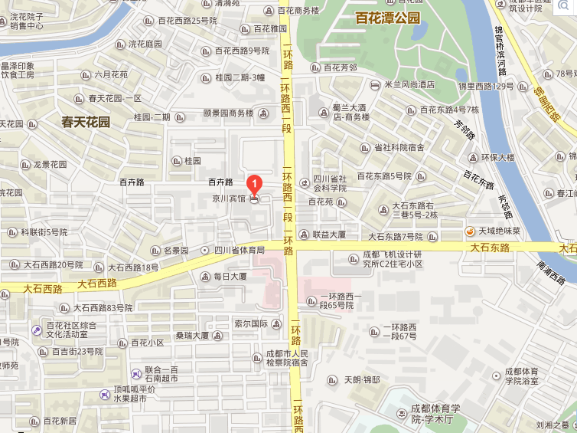
- 市内交通：
乘坐1075路、115路、126路、127路、129路、151路、153路、165路、319路、G34路到 百花中心站下车，步行34米即可到达。
乘坐11路、19路、34路单向行驶、42路、59路、82路到 一环路大石路口北 下车，步行41米即可到达。
乘坐343路、42路、53路、70路、77路到大石西路下车，步行135米即可到达。
乘坐115路、11路、19路、27路、59路、77路、82路、G27路到 一环路大石路口南下车，步行202米即可到达。
乘坐115路、153路、343路、53路、70路到大石东路下车，步行283米即可到达。
- 双流国际机场：
从成都双流国际机场抵达的学员，请乘坐机场专线2号线在天府广场东站下车，换乘地铁2号线（“犀浦方向”）在中医大省医院站下车(A口出)，换乘11路或27路 在一环路大石路口南站下车，步行250米至即可到达。

